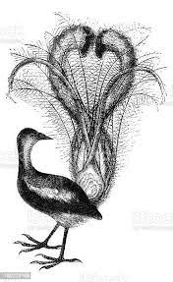 Pěvecká soutěž
Zlatý lyrochvost květen 2024
zúčastnilo se 46 dětí – všem poděkování za pěvecké výkony
výsledky:
I. – II. ročníky
- Adrian Lewy II.B
- Nikola Krčálová II.C
- Dominika Pekárková II.B
III. - V. ročníky
- Lucie Nováková IV.A
- Ella Tymkovičová IV.B
- Valerie Zieglerová IV.A, Jaroslav Petřivý V.A

Soutěž dvojic a trojic :
- Emily Nikoyan, Viktorie Líbalová, Natálie Špejtková IV.C
- Lukáš Nechvátal, Václav Báča III.B
- Lilien Džambiková, Nikol Šrubařová III.B
Anna Kubincová, Eva Votavová III.A

